

**ČESKÝ RYBÁŘSKÝ SVAZ, z. s.,**

 **ZÁPADOČESKÝ ÚZEMNÍ SVAZ   
ve spolupráci s PARMIČKY SOKOLOV**

**s pověřením RADY ČRS**

**Vás srdečně zvou na**

**MISTROVSTVÍ**

**ČESKÉ REPUBLIKY**

**JUNIORŮ  
V LRU-MUŠKA -ŘEKA  
konané ve dnech**

**8.9. - 10.9.2023**

**na revíru ÚSLAVA 1 - 433071**

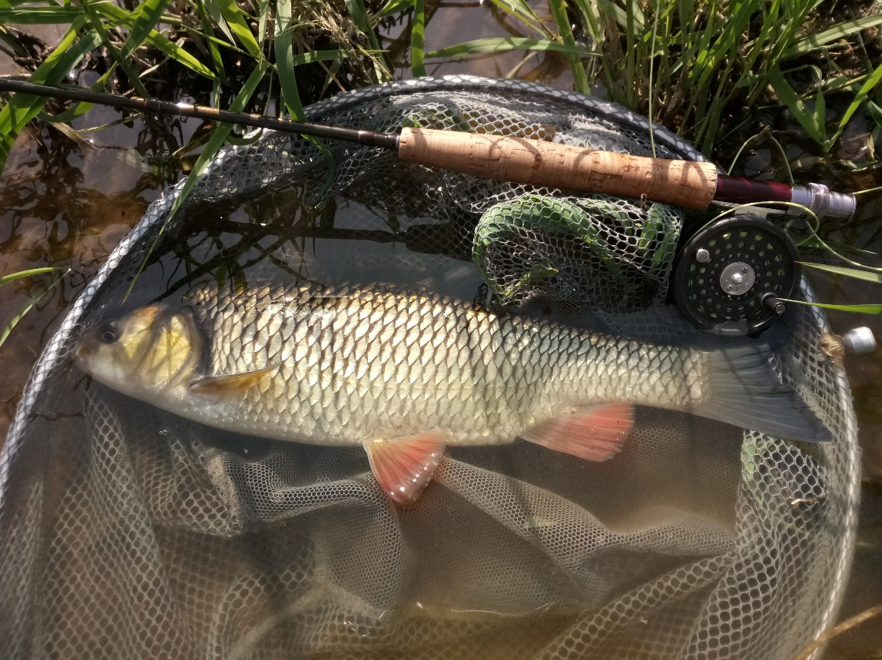

Organizační výbor

garant soutěže: Jiří Pech ml.  
ředitel soutěže: Silvie Havlíková  
hlavní rozhodčí: Kanta Josef  
sektorový rozhodčí:Kamil Dvořák, Michal Svoboda, (Pech Jiří st.), Kanta Josef

**Účastníci, Přihlášení**  
Přihlášení do 3.9.2023 **Odeslat kompletní soupisku závodníků, včetně doprovodu,  
objednání obědů**  
na email: [jirkapechac@seznam.cz](mailto:jirkapechac@seznam.cz)

**Pravidla**  
Závod proběhne podle platného soutěžního a závodního řádu pro rok 2023. Hodnoceny budou všechny úlovky od 150 mm. První ryba musí být změřena, následující ryby po podebrání podběrákem budou nahlášeny rozhodčímu bez nutnosti měření a puštěny zpět. Závodník si poté dobrodí úlovek podepsat. Závodník si může nechat změřit libovolný počet ryb. Rozhoduje počet ulovených ryb, při shodném počtu rozhodne větší změřená ryba. Každému závodníkovi budou hodnoceny 4 kola.

**Protesty**Lze podávat do 60 minut po skončení každého závodu s vkladem 1000,- Kč. Protesty budou projednávány v pětičlenné rozhodčí komisi, která bude zvolena před zahájením závodu v pátek při losování. V případě zamítnutí protestu se poplatek nevrací.  
 **Startovné:**Poslat na účet ÚS PLZEŇ, vedený u KB-ve výši 500,- Kč za závodníka  
**4845650257/0100 do popisu příkazu napsat MČRJ-MUŠKA jméno/jména závodníků, potvrzení o platbě dodáme při prezentaci**

**Povolenky:**Všichni zúčastnění musí mít platnou povolenku a v době konání závodu mít   
**ŘÁDNĚ ZAPSANOU DOCHÁZKU !!!**  
 **Trénink:**Trénink závodníků v závodním úseku je povolen pouze do 27.8.2023,  
Po tomto termínu nutno k tréninku využít zbylý úsek revíru Úslava 1 - mimo závodní sektory – viz. mapky níže.

**Výskyt ryb:**

jelec proudník, jelec tloušť, plotice obecná, parma obecná, okoun říční, bolen dravý, štika obecná

**Ubytování:**

Ubytování je zajištěno pro všechny zúčastněné na jednolůžkových a dvoulůžkových pokojích na internátu Střední průmyslové školy elektrotechnické v Plzni na Koterovské třídě, vjezd na parkoviště z ulice ČÁSTKOVA, za benzinkou MOL, je tam závora, stačí zazvonit o příjezdu budou informováni.

Domov Mládeže

58 817 Částkova Lobzy, Plzeň 2-Slovany Plzeň Česká republika, 326 00

<https://goo.gl/maps/o6HoD8h3P2SCugbi8>

<https://mapy.cz/s/movorevemo>

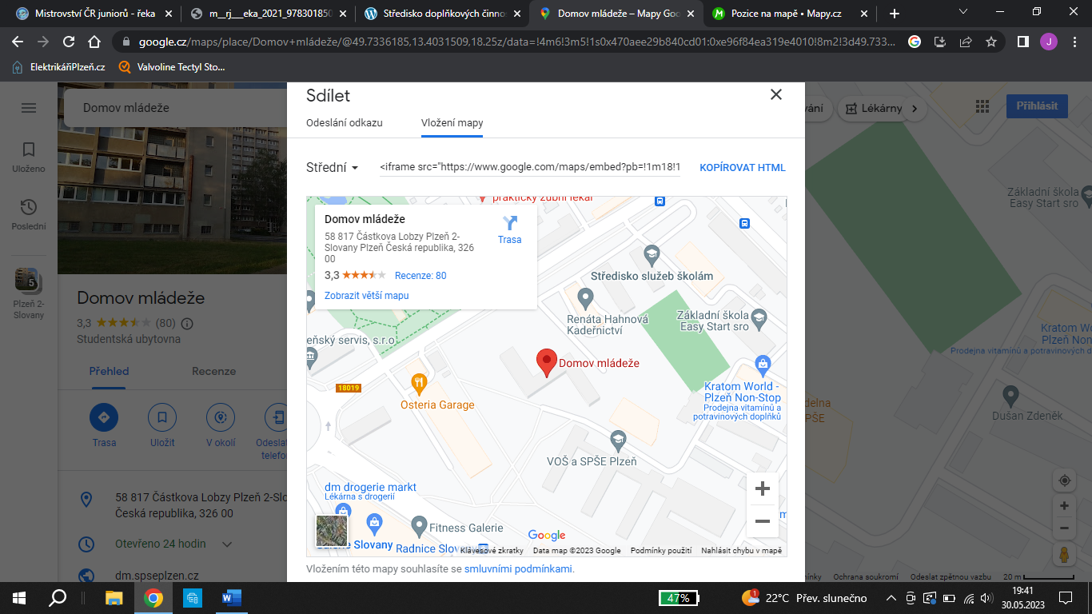

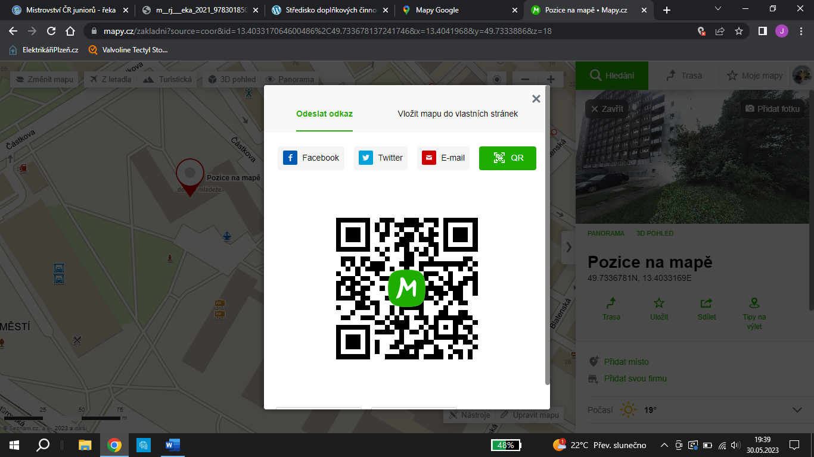

Cena jednolůžka je 350,- Kč/os/noc  
Cena dvoulůžka při plné obsazeností je 270,-Kč/os/noc

Platba ubytování proběhne při prezentaci zvlášť, doklad o zaplacení dodáme emailovou cestou – bude vystaven na hlavičku dle přání.

Prosím do přihlášky uvést **jméno a datum narození**, v případě vlastnictví OP-**číslo OP (týká se především doprovodu)**,

Nutné pro rychlejší check-in, kde by to po Vás stejně chtěli, takto bude ubytovací karta vyplněna už před Vaším příjezdem mnou a jen si Vás odškrtnou, děkuji za pochopení a spolupráci.

**Strava:**Forma dovozu o obědové přestávce přímo k závodní trati Cca 150 - 200Kč/porce, bude se řešit při prezentaci na místě.

Sobota: řízek se salátem  
Neděle: burger s hranolkami

**V případě zájmu uvést do přihlášky včetně obědů pro doprovod.**

**Prezentace, losování, vyhlášení:**

Prezentace závodníků a losování proběhne v pátek 8.9. od 18:30 hod.

Restaurace Střelnice Lobzy   
Lobzy 1178

312 00 Plzeň 4

**SEKTOR A**Bude vytyčen od jezu nad mostem silnice Lobezská, po proudu dolů, parkování umožněno na placu za rybníkem (vjezd vraty).

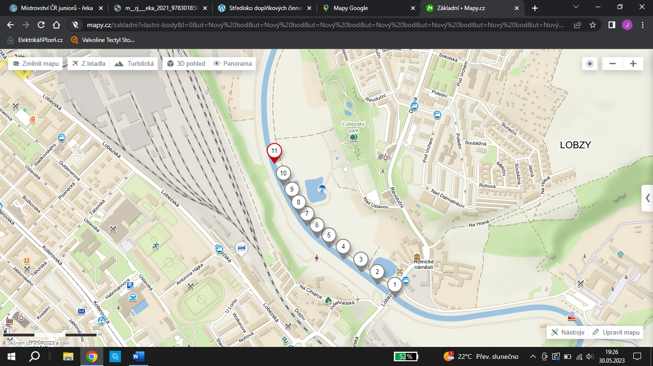

**PARKOVÁNÍ**

**SEKTOR B:**

Bude vytyčen od konce sektoru A až pod železniční most v případě potřeby, Parkování možné u BAUMAXU na velkém parkovišti, pak přejít po mostě, ale nechá se dojít i shora.

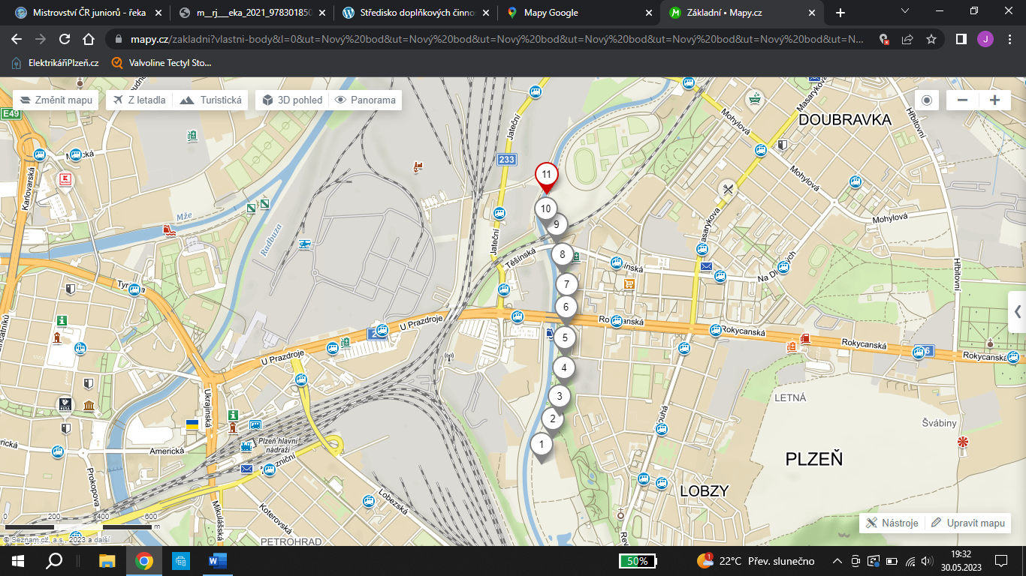

**PARKOVÁNÍ**

**ČASOVÝ PROGRAM**

**Pátek 08.09.2023**

18:30 – sraz Restaurace Střelnice Lobzy

19:00 – slavnostní zahájení, prezentace, losování, porada vedoucích

**Sobota 09.09.2023**

9:00 – 10:30 I. Závod (skupiny A, B)  
10:30 – 11:00 rotace  
11:00 – 12:30 I. Závod (skupiny C, D)  
12:30 – 14:00 Přestávka na oběd  
14:00 – 15:30 II. Závod (skupiny A, B)  
15:30 – 16:00 rotace  
16:00 – 17:30 II. Závod (skupiny C, D)

**Neděle 10.09. 2023**

8:00 – 9:30 III. Závod (skupiny C, D)  
 9:30 – 10:00 rotace  
10:00 – 11:30 III. Závod (skupiny A, B)  
11:30 – 13:00 Přestávka na oběd

13:00 – 14:30 IV. Závod (skupiny C, D)  
14:30 – 15:00 rotace

15:00 – 16:30 IV. Závod (skupiny A, B)

**Vyhlášení výsledků cca 18:00 hod.**

Pořadatel si vyhrazuje právo na změnu propozic a časového harmonogramu.

**Kontakt:**

Pro jakékoliv dotazy:

Jiří Pech ml.

Tel.: 721719124

Email: [jirkapechac@seznam.cz](mailto:jirkapechac@seznam.cz)

**PŘIHLÁŠKA**

**MISTROVSTVÍ ČESKÉ REPUBLIKY JUNIORŮ – LRU MUŠKA ŘEKA 2023**

**DRUŽSTVO/KLUB/MO: DATUM NAROZENÍ/Č. OP OBĚDY - ANO/NE**

ZÁVODNÍK 1:

ZÁVODNÍK 2:

ZÁVODNÍK 3:

ZÁVODNÍK 4:

ZÁVODNÍK 5:

ZÁVODNÍK 6:

ZÁVODNÍK 7:

ZÁVODNÍK 8:

**DOPROVOD DATUM NAROZENÍ/Č. OP OBĚDY – ANO/NE**

1:

2:

3:

4:

5:

**KONTAKT NA ZÁSTUPCE:**

TELEFON:

E-MAIL: